**Universidad**

**Laica “Eloy Alfaro” de Manabí.**

**Facultad de Ciencias Informáticas**

**Nombres:**

López Macías Christopher Fernando.

Mero Zambrano Claudia Nataly.

**ASIGNATURA:**

Sistema Corporativo de Gestión.

**CURSO:**

Nivel “A”

**DOCENTE**:

ING. Roberth Moreira. Mg.

**Trabajo Grupal:**

**String operations.**

**String operations**

Vamos a Aprender a usar la herramienta de Transformación = String operations.

En español significa = Operaciones de Cadenas.

La cual nos Sirve para para aplicar operaciones como recorte, relleno y otras operaciones con Valor de cadena.

Procedemos a Abrir nuestro Programa en este caso es la versión 8.1;

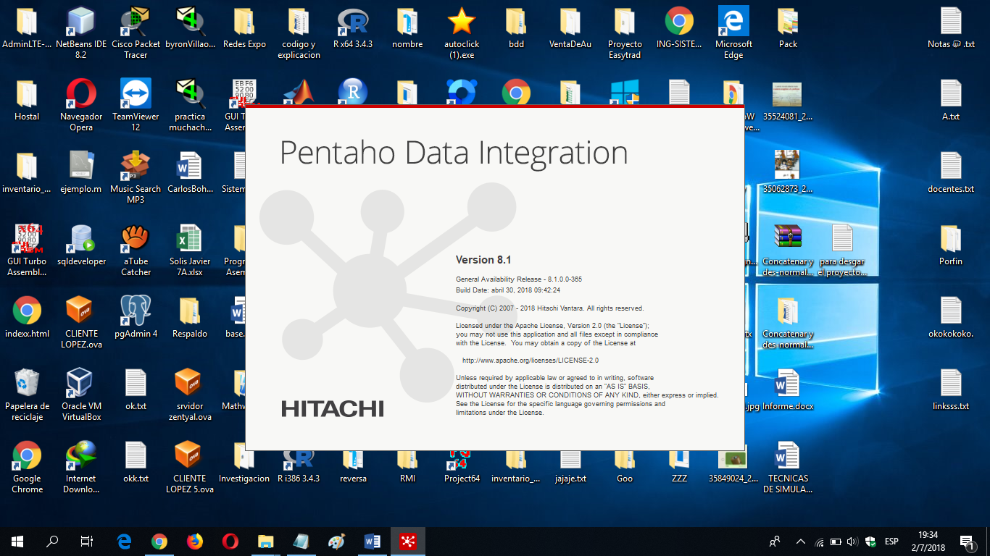

## Si desean descargar el Programa denle clic Aquí:

## <https://sourceforge.net/projects/pentaho/files/Data%20Integration/5.2/>

## Luego nos aparecerá una interfaz Parecida.

## 

* En donde la cual le damos clic en Input :

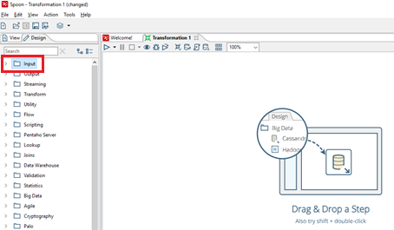

Y luego en Microsoft Excel Input y la arrastramos hasta la página de entorno y nos quedara así mas o menos.

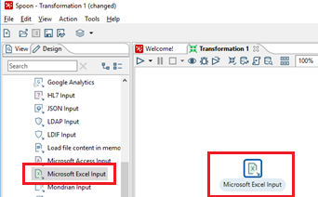

* Y le damos doble clic nos aparecerá una interfaz Parecida a esta:

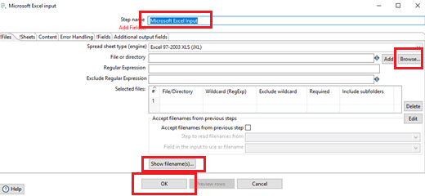

* Procedemos a Llenaremos los datos.
* En Nombre le pondré Excel_Lopez_Mero, luego de esto le damos click a File or directory en donde Procederemos a Buscar Nuestro Archivo Excel.
* Y Procedemos a coger nuestro Archivo que se llama Sueldos.

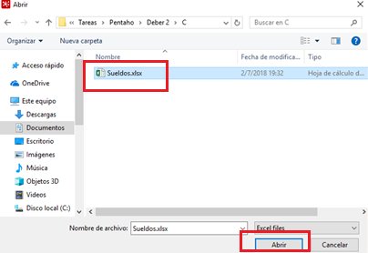

* Luego damos clic en Adicionar.
* Y nos quedara más o menos así.

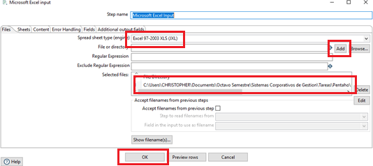

Luego nos Vamos a Fields y agregamos nuestros campos y quedara así.

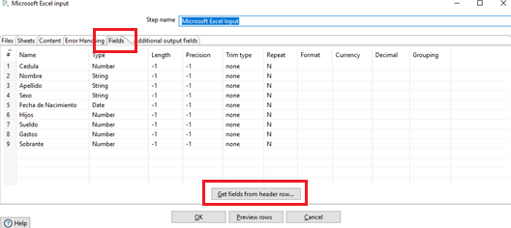

Y le damos clic en Ok, y como vemos ya ha quedado importada nuestra Base de Datos.

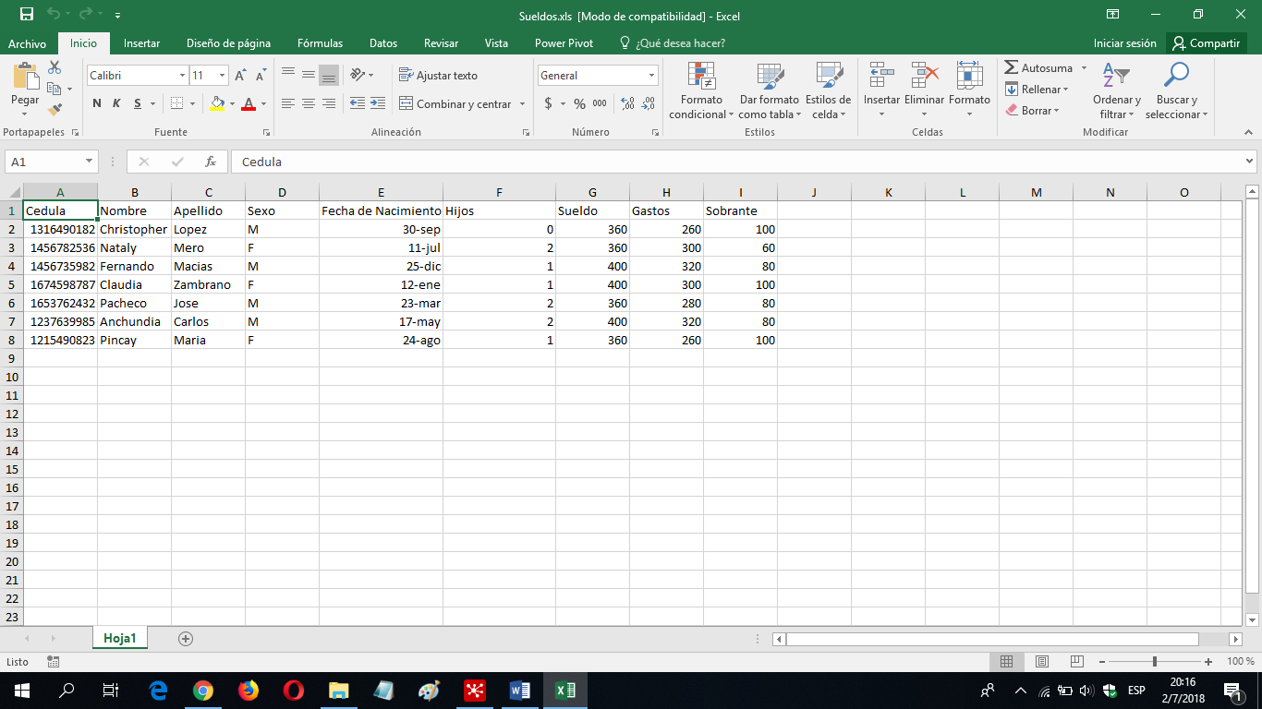

Y como vemos nos quedó igual a nuestra Base de Datos en Excel.

Ahora Procedemos con STRING OPERATIONS.

Ahora usaremos como ejemplo nuestro Campo Nombre si encontramos caracteres especiales o espacios en blanco lo podemos quitar gracias a esta herramienta.

Bueno nos vamos a la Opcion Transform

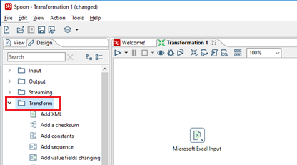

Buscamos String Operation y nos quedara así mas o menos.

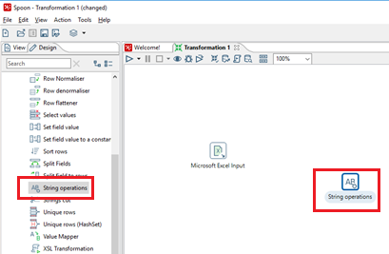

Lo Pro siguiente será conectar la extransion a la transformación y nos quedara así.

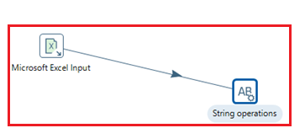

Le damos doble clic y le damos nombre:

Eliminar Caracteres Especiales

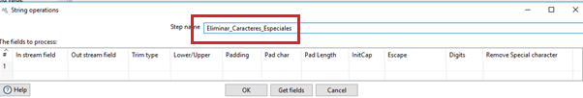

Y comenzamos a elegir los campos:

Comenzamos con el campo Nombre:

En donde le decimos que renuevan todos los caracteres especiales y procedemos a llenar los datos asi como para que nos quede perfecto el Campo Nombre.

Luego le damos click en Ok.

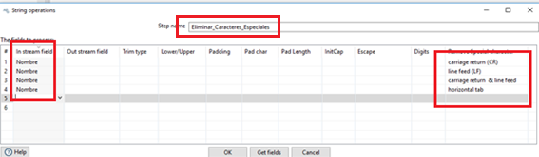

**Luego le damos clic en Run:**

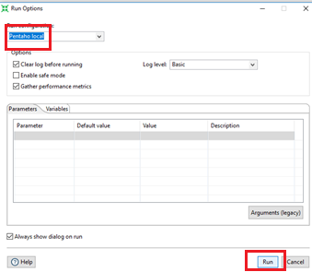

Y en ese momento nos da como para Guardar los campos el cual le puse, Practica 1.

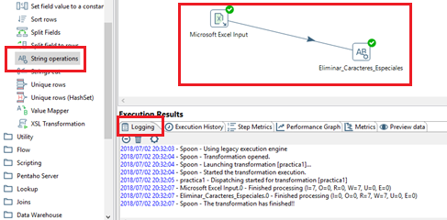

Y como vemos a funcionado con éxito nuestro Pequeño experimento.

Y para confirmar los datos nos Vamos a vista Previa de datos.

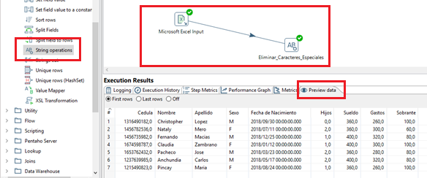

Y como vemos todo ha salido con Éxito.